一、媒体捕获的结构
AVCaptureSession：捕获会话类，用于协调捕获输入和捕获输出之间的数据流
AVCaptureInput：捕获输入，代表一个设备，包含一个或多个捕获端口，如音频端口
AVCaptureDeviceInput：封装AVCaptureDevice(捕获设备)的捕获输入子类
AVCaptureInputPort：捕获端口，将对应媒体数据流通过捕获连接映射到捕获输出
AVCaptureOutput：捕获的输出
AVCaptureFileOutput：输出一个视听的文件
AVCaptureMovieFileOutput：输出一个电影文件
AVCaptureVideoDataOutput：输出视频数据
AVCaptureAudioDataOutput：输出音频数据
AVCaptureStillImageOutput：输出图数据
AVCaptureConnection：捕获链接，一个捕获输出可能有多个连接，连接不同的输入源
AVCaptureVideoPreviewLayer：用于显示捕获数据的图层
当输入输出被挂在到捕获会话时，捕获端口和捕获连接被自动创建
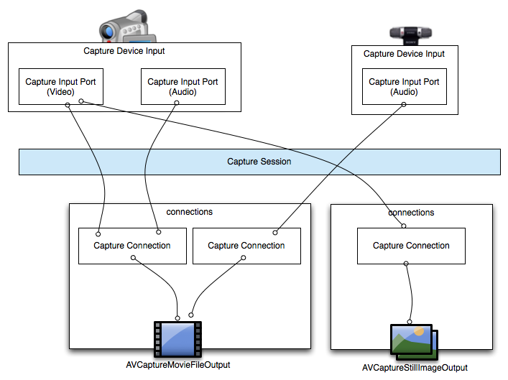
二、媒体捕获的流程实现
1)创建和配置捕获输入、输出和会话
2)将捕获输入输出挂在到捕获会话上
3)开启捕获回话
4)使用捕获输出开始捕获对应的媒体

